Практическое задание к лекции по HDFS (Лекция №1)

1. Опробовать консольные утилиты для работы с кластером

* Создать/скопировать/удалить папку

Создание папки hdfs dfs -mkdir /folder_for

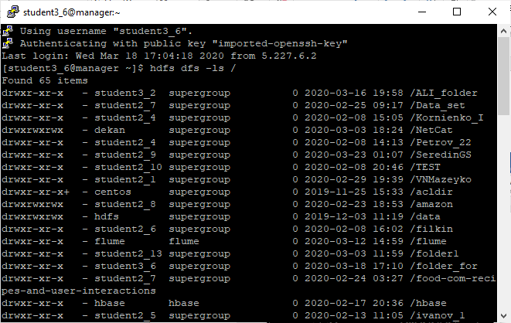

Копирование папки hdfs dfs -mv /folder_for /folder_for_new

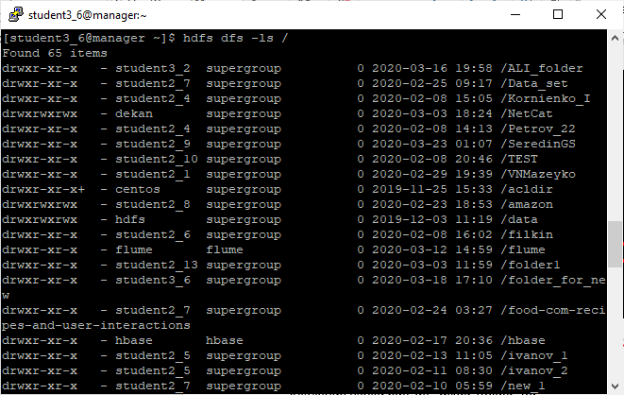

Удаление папки hdfs dfs -rm /folder_for_new

* Положить в HDFS любой файл

Не совсем понимаю как из Windows перекинуть в HDFS. В Linux понимаю с помощью copyFromLocal.

* Скопировать/удалить этот файл

- Скопировать файл hdfs dfs -cp /ufstable/best_fighter_details.csv /folder_for_new/test.csv

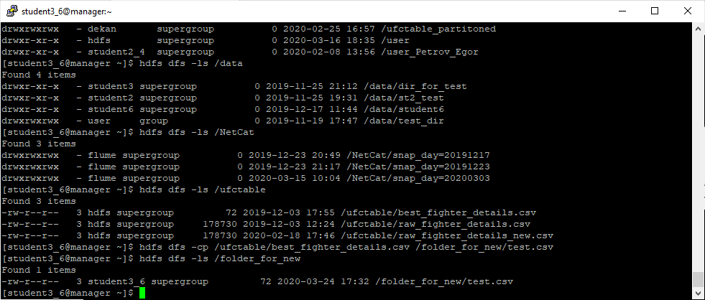

- Удалить файл hdfs dfs -rm /folder_for_new/test.csv

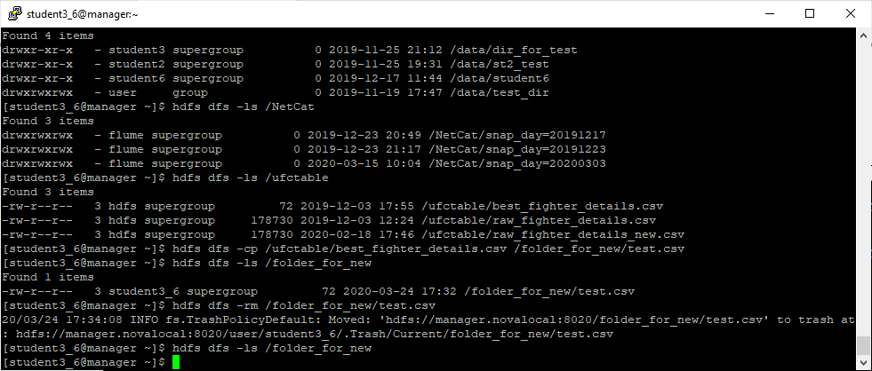

* Просмотреть размер любой папки hdfs dfs -du /tmp

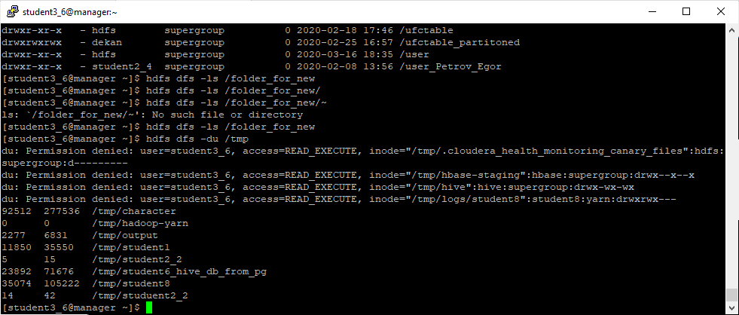

* Посмотреть как файл хранится на файловой системе (см. команду fsck) hdfs fsck /folder_for_new

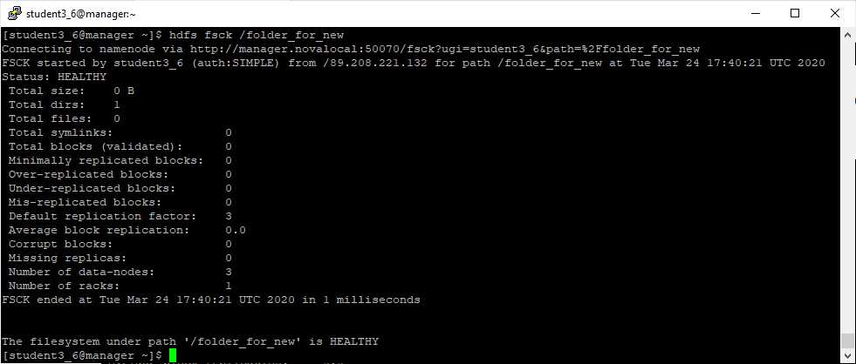

* Установить нестандартный фактор репликации (см. команду setrep)

hdfs dfs –setrep –R 2 /folder_for_new

3. Опробовать rest-доступ для работы с кластером

* Используя утилиту CURL

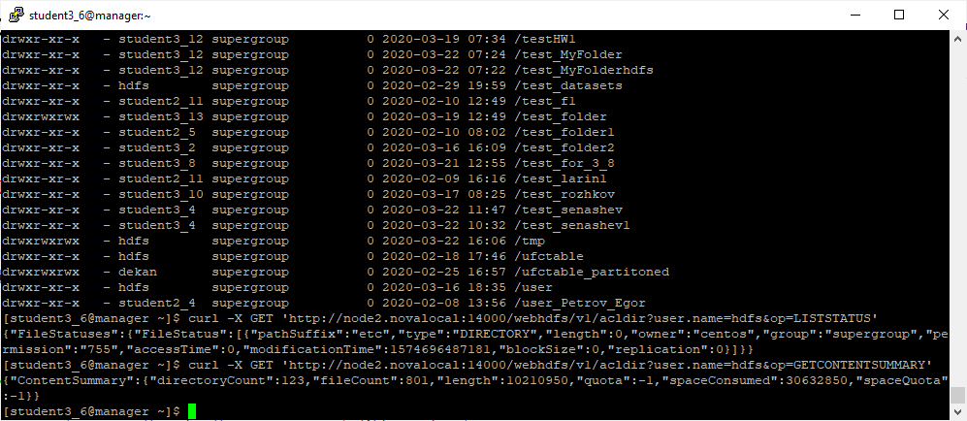

* Используя python3

from hdfs3 import HDFileSystem

hdfs = HDFileSystem(host='89.208.221.132', port=8020, user='student3_6')

hdfs.ls('/tmp')

5. [Для любителей администрирования] Опробовать NFS доступ. Предварительно связаться со мной чтобы я открыл нужные порты.

6. [Для любителей программирования] Достучаться до файловой системы используя python и библиотеку libhdfs3